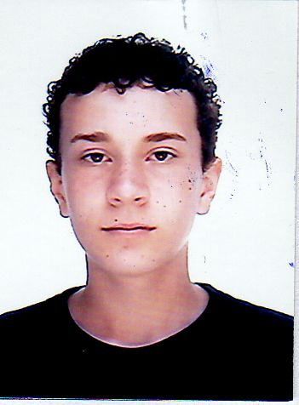
KEVIN VOGES DA CONCEIÇÃO
Brasileiro, solteiro, 20 anos.
Rua Horta Barbosa, 42-Bairro Centro.
Charqueadas – RS
Telefone: 51 96403276 - 98214571
E-mail: kevin.voges@hotmail.com

OBJETIVO

- Cargo Efetivo ou Temporário na área de planejamento de manutenção ou mecatrônica.

FORMAÇÃO

- Cursando Bacharelado em Engenharia de Controle e Automação- Instituto Federal de Educação, Ciências e Tecnologia Sul-Rio-Grandense, campus Charqueadas.

- Curso técnico integrado em Mecatrônica– Instituto Federal de Educação, Ciências e Tecnologia Sul-Rio-Grandense, campus Charqueadas.

QUALIFICAÇÕES

- Cursando módulo 2 do Etec-Idiomas Inglês-
Entidade: Instituto Federal de Educação, Ciências e Tecnologia Sul-Rio-Grandense, campus Charqueadas.

- Curso de CLP–
Período: 23/07/2012 a, 03/08/2012 com carga horária de 40 horas.
Entidade: Escola Técnica Cenecista Carolino Euzébio Nunes.

- Curso de NR10–
Período: 17/07/2014 com carga horária de 40 horas.
Entidade: CEP SENAI A. J. RENER.

- Curso de NR20–
Período: 05/05/2014 com carga horária de 4 horas.
Entidade: CEP SENAI A. J. RENER.

- Curso de NR35–
Período: 10/04/2014 com carga horária de 8 horas.
Entidade: CEP SENAI A. J. RENER.

- Curso de Sistemas de Dosagem –
Período: 26/08/2014 à 28/08/2014 com carga horária de 16 horas.
Entidade: Coperion K-Tron.

EXPERIÊNCIAS PROFISSIONAIS

- Estágio técnico-
Período: 10/03/2014 a, 30/12/2014 com carga horária de 40 horas semanais.
Entidade: Braskem S/A.

INFORMAÇÕES ADICIONAIS

- Participação no projeto: Atuação de Engenheiros metalurgistas no tratamento superficial do aço inoxidável ferrítico para a resistência à oxidação em temperaturas elevadas, UFRGS.

- Bolsista de extensão-Instituto Federal de Educação, Ciência e Tecnologia Sul-Rio-Grandense, 1/2013.

- Curso de Saúde, Segurança e Meio Ambiente- CEP SENAI A. J. RENER, 8 horas.

- Curso de Prevenção e perda no ambiente de trabalho- CEP SENAI A. J. RENER, 16 horas.

- Conhecimentos em: SAP, Eletrônica, Programação linguagem C, Torno mecânico, Fresadora, Desenho técnico e automação industrial.

Charqueadas/Janeiro de 2016.

